

**Alumno:** Omar Ulises Morales Mendez

**Profesor:** Lic. Cristian Bernal Ramírez

**Asignatura**: Calidad en el desarrollo de software.

**Parcial:** II

**Grupo y grado:** TIC51 TSU

**Cuatrimestre:** 5

1. Instalar el programa Gestión de usuario.

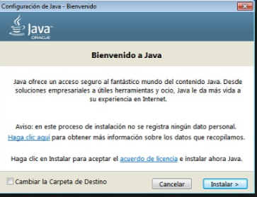

1. 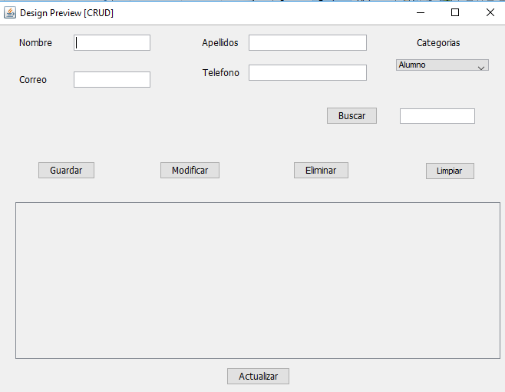La aplicación le abrirá directo en la interfaz donde se encuentra todos los datos.
2. Para agregar un nuevo cliente rellene todos los datos los más importantes son el nombre y los apellidos de igual forma el correo al concluir presionar el botón de “GUARDAR” automáticamente el nuevo cliente se guardará en la base de datos.

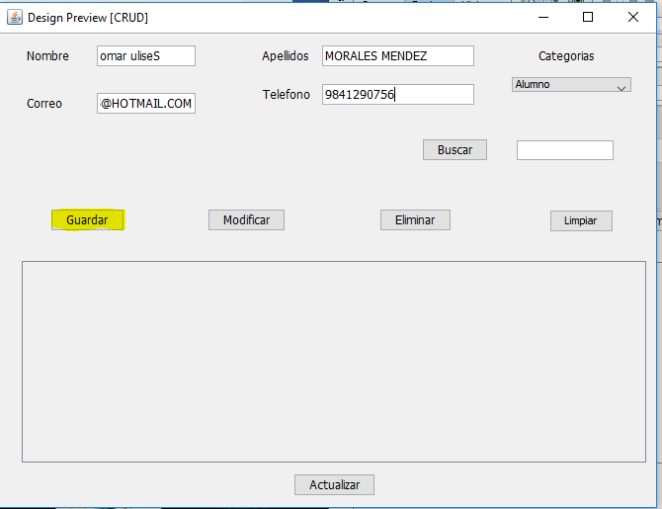

1. El botón de buscar ayuda a encontrar algún usuario agregado con anterioridad.

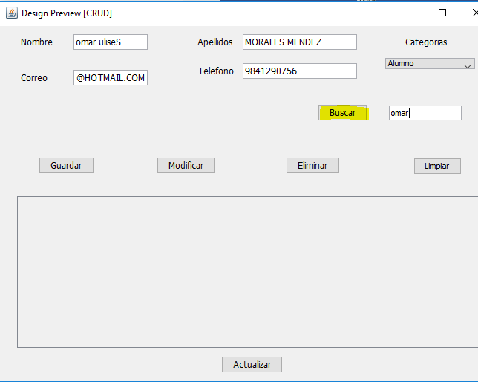

1. Para modificar algún cliente se tiene que buscar al hacer esto aparecerán los datos del cliente a modificar ya solo es cuestión de modificar lo que se vaya a cambiar y darle al boton de modificar para que se guarden los cambios.

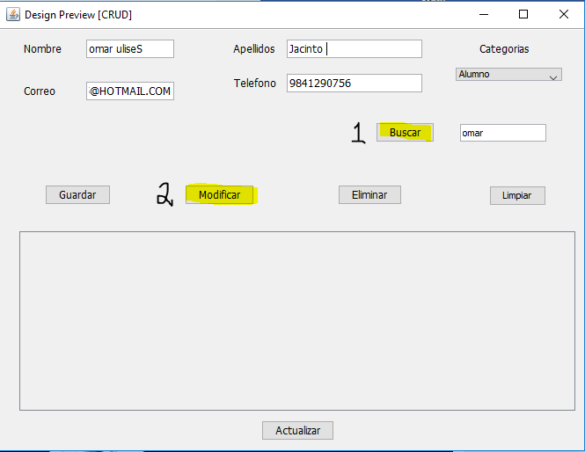

1. Para Eliminar algún cliente se tiene que buscar, al hacer esto aparecerán los datos del cliente a eliminar ya solo es cuestión de eliminarlo.

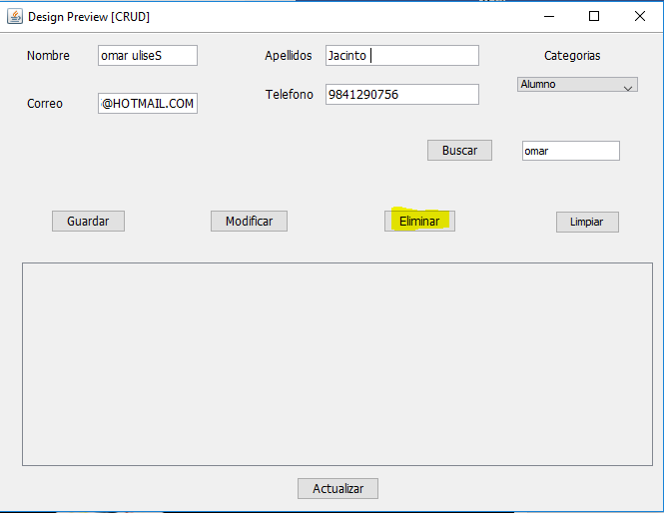

1. El botón de actualizar sirve para refrescar la tabla que nos muestra a todos nuestros clientes guardaron con anterioridad

